

**Controle do IoTDoc - documentação geral do projeto**

**Histórico de revisões**

| **Data** | **Autor** | **Versão** | **Resumo da atividade** |
| --- | --- | --- | --- |
| 13/10/2022 | Stefano Butori | 1.0 | Criação do documento |
| 16/10/2022 | Rodrigo Martins | 1.1 | 1.3.1 Contexto da indústria adicionado. |
| 21/10/2022 | Todos | 1.2 | Capítulo 1 e tópico 2.1 |
| 20/11/2022 | Mateus Almeida  Rodrigo Martins | 1.3 | 3.1 e 3.2 |

**Sumário**

**1. Definições Gerais** **3**

1.1. Parceiro de Negócios (sprint 1) 3

1.2. Definição do Problema e Objetivos (sprint 1) 3

1.2.1. Problema 3

1.2.2. Objetivos 3

1.3. Análise de Negócio (sprint 1) 4

1.3.1. Contexto da indústria 4

1.3.2. Análise SWOT 4

1.3.3. Planejamento Geral da Solução 4

1.3.4. Value Proposition Canvas 4

1.3.5. Matriz de Riscos 4

[1.4. Análise de Experiência do Usuário   
(sprints 1 e 2)](#_gltr7vonzwo7) 5

1.4.1. Personas 5

1.4.2. Jornadas do Usuário e/ou Storyboard 5

1.4.3. User Stories 5

1.4.4. Protótipo de interface com o usuário 6

(sprint 2) 6

**2. Arquitetura da solução** **7**

2.1. Arquitetura versão 1 (sprint 1) 7

2.2. Arquitetura versão 2 (sprint 2) 8

2.3. Arquitetura versão 3 (sprint 3) 9

**3. Situações de uso** **10**

(sprints 2, 3, 4 e 5) 10

3.1. Entradas e Saídas por Bloco 10

3.2. Interações 11

**Anexos** **12**

# 1. Definições Gerais

## 1.1. Parceiro de Negócios (sprint 1)

Segundo dados disponibilizados no [site oficial da empresa](https://atech.com.br/nossa-trajetoria/), a Atech é uma empresa que começou em 1981, com um grupo de profissionais da força aérea brasileira. Em 1997, passa a operar como fundação de direito privado e em 2009 assume a forma de sociedade anônima. A partir de 2013, passa a integrar o grupo Embraer, que adquiriu a companhia.

Seu objetivo geral ("core" do negócio) consiste na integração de diferentes sistemas tecnológicos, mas existem algumas áreas principais de atuação: Defesa; Navegação Aérea (Air Traffic Management); e sistemas para Gestão de Ativos.

Como objetivo específico, a ATech deseja melhorar sua eficiência operacional, com iniciativas como a de rastreio de objetos com o uso de IoT.

## 1.2. Definição do Problema e Objetivos (sprint 1)

### 1.2.1. Problema

O problema estabelecido pelo Parceiro de Negócios é a localização de objetos ou pessoas em ambientes indoor(ambientes fechados, em que a tecnologia GPS não é adequada), juntamente com a não produção de hardwares próprios.

### 1.2.2. Objetivos

Os objetivos são:

* Rastreamento preciso
* Procurar formas de aumentar o tempo de bateria do target
* Criar plataforma web com backend e frontend
* Mostrar em eixo X e Y as coordenadas do objeto/pessoa
* Poder cadastrar objeto/pessoa
* Acessar a plataforma web pelo computador
* Permitir que o hardware e o software sejam replicados e melhorados

## 1.3. Análise de Negócio (sprint 1)

### 1.3.1. Contexto da indústria

Usamos aqui o modelo das *Cinco forças de Porter* para analisar o contexto da indústria em que a Atech está inserida:



**Modelo de negócio:** A Atech é uma empresa desenvolvedora de softwares, a qual seu foco é resolver problemas críticos, como o controle e gestão de tráfego aéreo (civil e militar), sistemas de defesa e segurança, simuladores, logística, gestão de ativos, entre outros. A Atech pertence ao grupo EMBRAER, e seu modelo de negócio é “business to business”, ou seja, desenvolve softwares para outras organizações, como a parceria com o FAB para a construção do sistema de controle de tráfego aéreo brasileiro.

**Ameaça de novos concorrentes:** Dentro do modelo B2B, na gestão de ativos, a Atech pode enfrentar dificuldades na chegada de grandes empresas. No mercado de AT&M a Atech é a mais forte no mercado, porém a chegada e o estabelecimento de empresas internacionais as quais possuem um número de funcionários superior, dificultam o processo de expansão da Atech internacionalmente e possivelmente, no Brasil, caso entrem no mercado brasileiro. Em outras áreas mais "nichadas", as próprias empresas produzem seus sistemas, ou novas empresas, que não são reconhecidas por não precisarem de marketing, podem aparecer de surpresa.

**Poder de Barganha dos Clientes:**A Atech gera sistemas para outras organizações, ou seja, o poder de barganha dos clientes tem a tendência de serem extremamente altos.

**Ameaça de Produtos Substitutos:** Como o “core business” da Atech é a integração de sistemas críticos, a criação de softwares e tecnologia estão sempre se atualizando e mudando, porém, a Atech está presente em mercados únicos e complicados de mudar, como os sistemas de tráfego aéreo brasileiro.

**Poder de Barganha dos Fornecedores:** A Atech não produz hardware, apenas softwares, com isso, ela não possui fornecedores, apenas depende dela mesmo.

**Rivalidade entre Concorrentes:** A rivalidade dentro do setor de integração de sistemas críticos é extremamente "nichada" e quase inacessível para quem não está dentro do meio corporativo. Porém empresas grandes e internacionais podem dificultar a vida da Atech.

### 1.3.2. Análise SWOT

| **Strengths (Forças)**   * Parte do Grupo Embraer * Experiência de décadas em áreas diversas e abrangentes * Número expressivo de funcionários qualificados e com formação diversificada * Participação em projetos complexos (Sivam, Sipam, C2) | **Weakness (Fraquezas)**   * Atuação restrita ao território nacional * Atuação em muitas áreas pode trazer um risco de falta de foco no "core business" |
| --- | --- |
| **Opportunities (Oportunidades)**   * Soluções para negócios corporativos em Conectividade, Logística, Gestão de Ativos e Energia (plataforma OKTO) * Não tem competidores no território nacional | **Threats (Ameaças)**   * Podem surgir competidores estrangeiros com sistemas mais baratos |

### 1.3.3. Planejamento Geral da Solução

*a) objetivos da solução*

Um sistema de triangulação capaz de localizar qualquer objeto que possua uma tag em tempo real.

*b) dados disponíveis (fonte e conteúdo - exemplo: dados da área de Compras da empresa descrevendo seus fornecedores)*

Os dados disponíveis são os dados públicos, como os disponíveis no site da Atech.

*c) solução proposta (visão de negócios)*

Uma solução que proporciona ao cliente uma forma de rastrear objetos e pessoas em tempo real dentro de seus depósitos através de um software simples com design intuitivo.

*d) como a solução proposta pretende ser utilizada*

Primeiramente, o usuário deve colocar tag no objeto que deseja rastrear. Após isso, ele deve acessar a aplicação que será usada para o rastreamento. Ela mostrará um mapa do local, juntamente com um ponto referente à cada objeto que possua uma tag. Dessa forma, o usuário poderá encontrar facilmente o que quiser.

*e) benefícios trazidos pela solução proposta*

Ajuda na localização de ativos, economizando tempo e recursos.

*f) critério de sucesso e qual medida será utilizada para o avaliar*

O critério de sucesso será se a localização estiver correta e dentro da precisão proposta pelo cliente. Para isso, testaremos colocando a tag em um local e depois veremos se os beacons detectam a tag com a precisão necessária.

### 1.3.4. Value Proposition Canvas

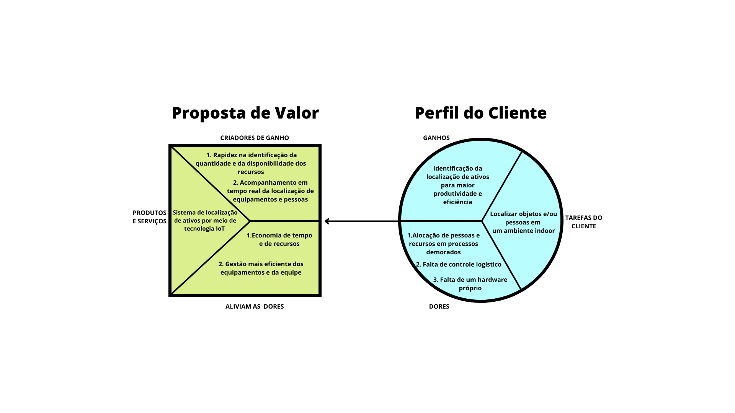

<https://www.canva.com/design/DAFO8Tjlwpo/edgdIQu-FZeTEjkWyo7HbQ/edit>

### 1.3.5. Matriz de Riscos

|  | | Ameaças | | | | | Oportunidades | | | | |
| --- | --- | --- | --- | --- | --- | --- | --- | --- | --- | --- | --- |
| Probabilidade | 90% |  |  |  |  |  |  | Grupo com capacidades diversas para ajudar um ao outro | Entender mais sobre o curso de "Engenharia da Computação" |  |  |
| 70% |  |  | Dificuldades na comunicação entre ESPs e servidor | Baixa estabilidade de rede no local da instalação |  | Entender melhor a atech e como a empresa trabalha | Muitas possibilidades de se aprimorar técnicamente |  |  |  |
| 50% |  |  | Problemas com a integração da interface |  |  | Facilitar no dia a dia da atech | Grupo aprender e entender melhor sobre hardware |  |  |  |
| 30% |  | Pouco contato prévio dos integrantes com hardware |  |  | Problemas com a conexão dos ESP32 |  |  |  |  |  |
| 10% | Copa do mundo |  |  | Hardware ser danificado |  |  |  |  |  |  |
|  | | Muito baixo | Baixo | Moderado | Alto | Muito alto | Muito alto | Alto | Moderado | Baixo | Muito baixo |
| Impacto | | | | | | | | | |

## 1.4. Análise de Experiência do Usuário

### 1.4.1. Personas

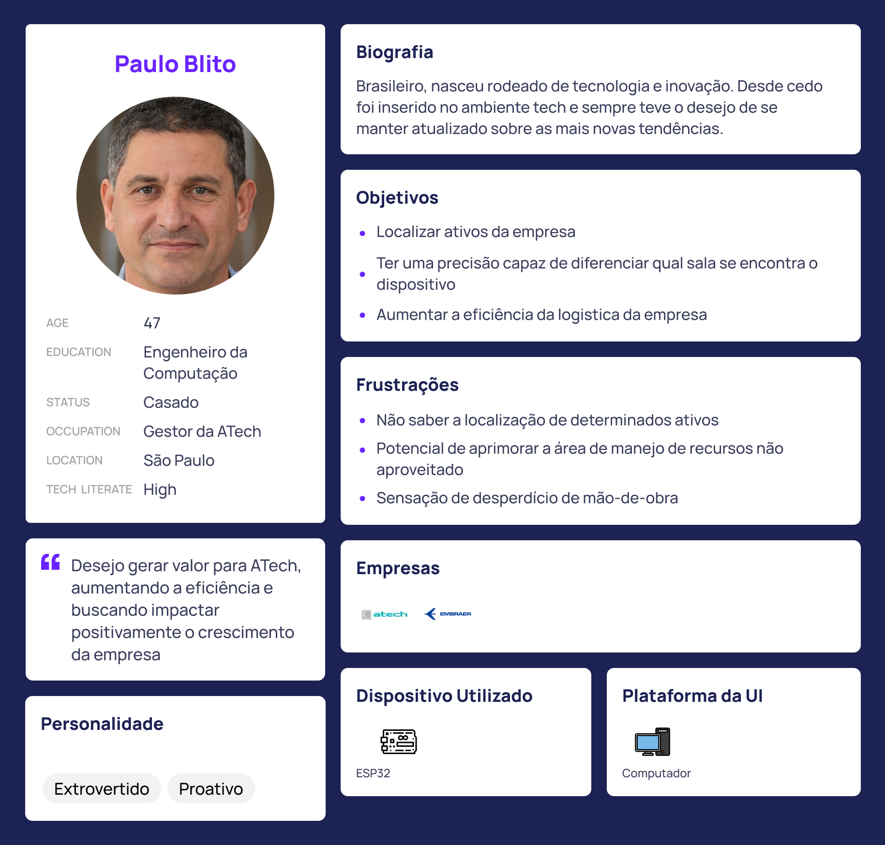

### 1.4.2. Jornadas do Usuário e/ou Storyboard

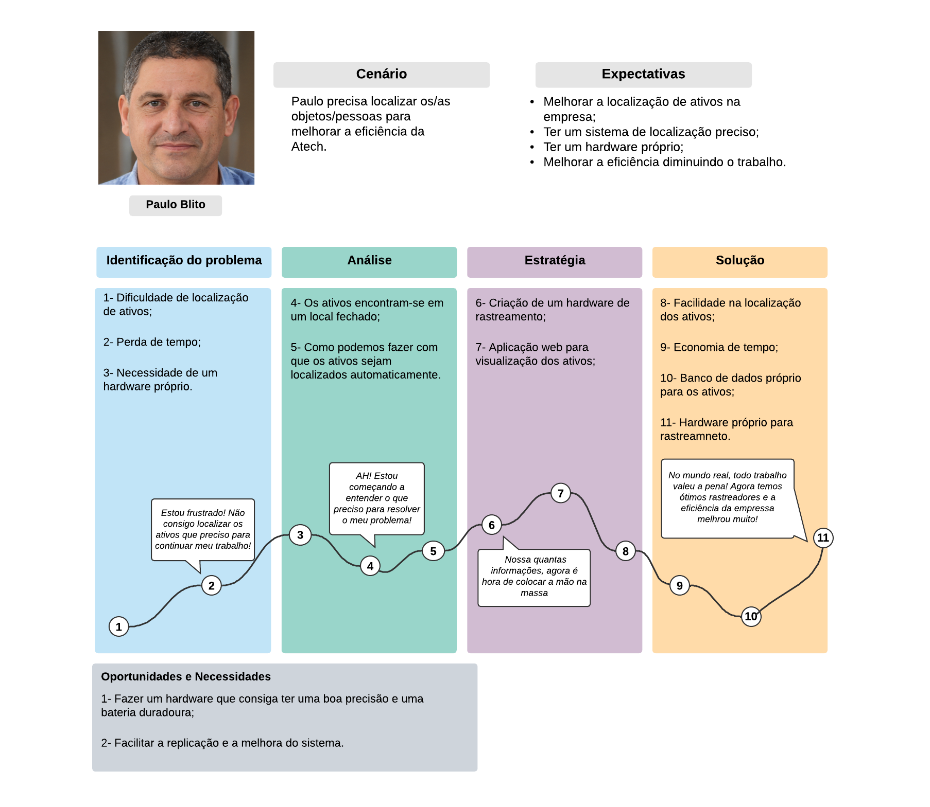

### 1.4.3. User Stories

| Épico | User Story |
| --- | --- |
| Registrar a Localização ("Input") | Como usuário do sistema, desejo posicionar os beacons nas posições desejadas e conseguir detectar a localização da tag a partir de um mapa. |
| Como gestor, eu quero ligar e conectar dispositivos tags, para que possa fixá-los em outros objetos e rastreá-los. |
| Processar a Localização ("Processamento") | Como usuário do sistema, quero conseguir visualizar a localização da TAG com margem de erro até 5m, utilizando a planta da sala ou do galpão como plano de fundo para facilitar a localização do objeto desejado. |
| Como usuário do sistema, quero receber as posições x e y da TAG para conseguir localizar, com relativa precisão, a posição do objeto dentro de uma sala ou galpão. |
| Visualizar a localização ("Output") | Como gestor, eu quero disponibilizar uma página web com um mapa contendo as tags, para que os stakeholders interessados possam visualizar em tempo real a localização de uma ou mais tags. |
| Como gestor, eu quero compartilhar o endereço da página web, seja na internet ou na rede local, para que seja de fácil acesso. |

### 1.4.4. Protótipo de interface com o usuário

### (sprint 2)

Link para o protótipo de interface no Figma: <https://www.figma.com/file/RpGhf49bKRj4c8pzUzJDu3/Template-da-Persona?node-id=545%3A207>

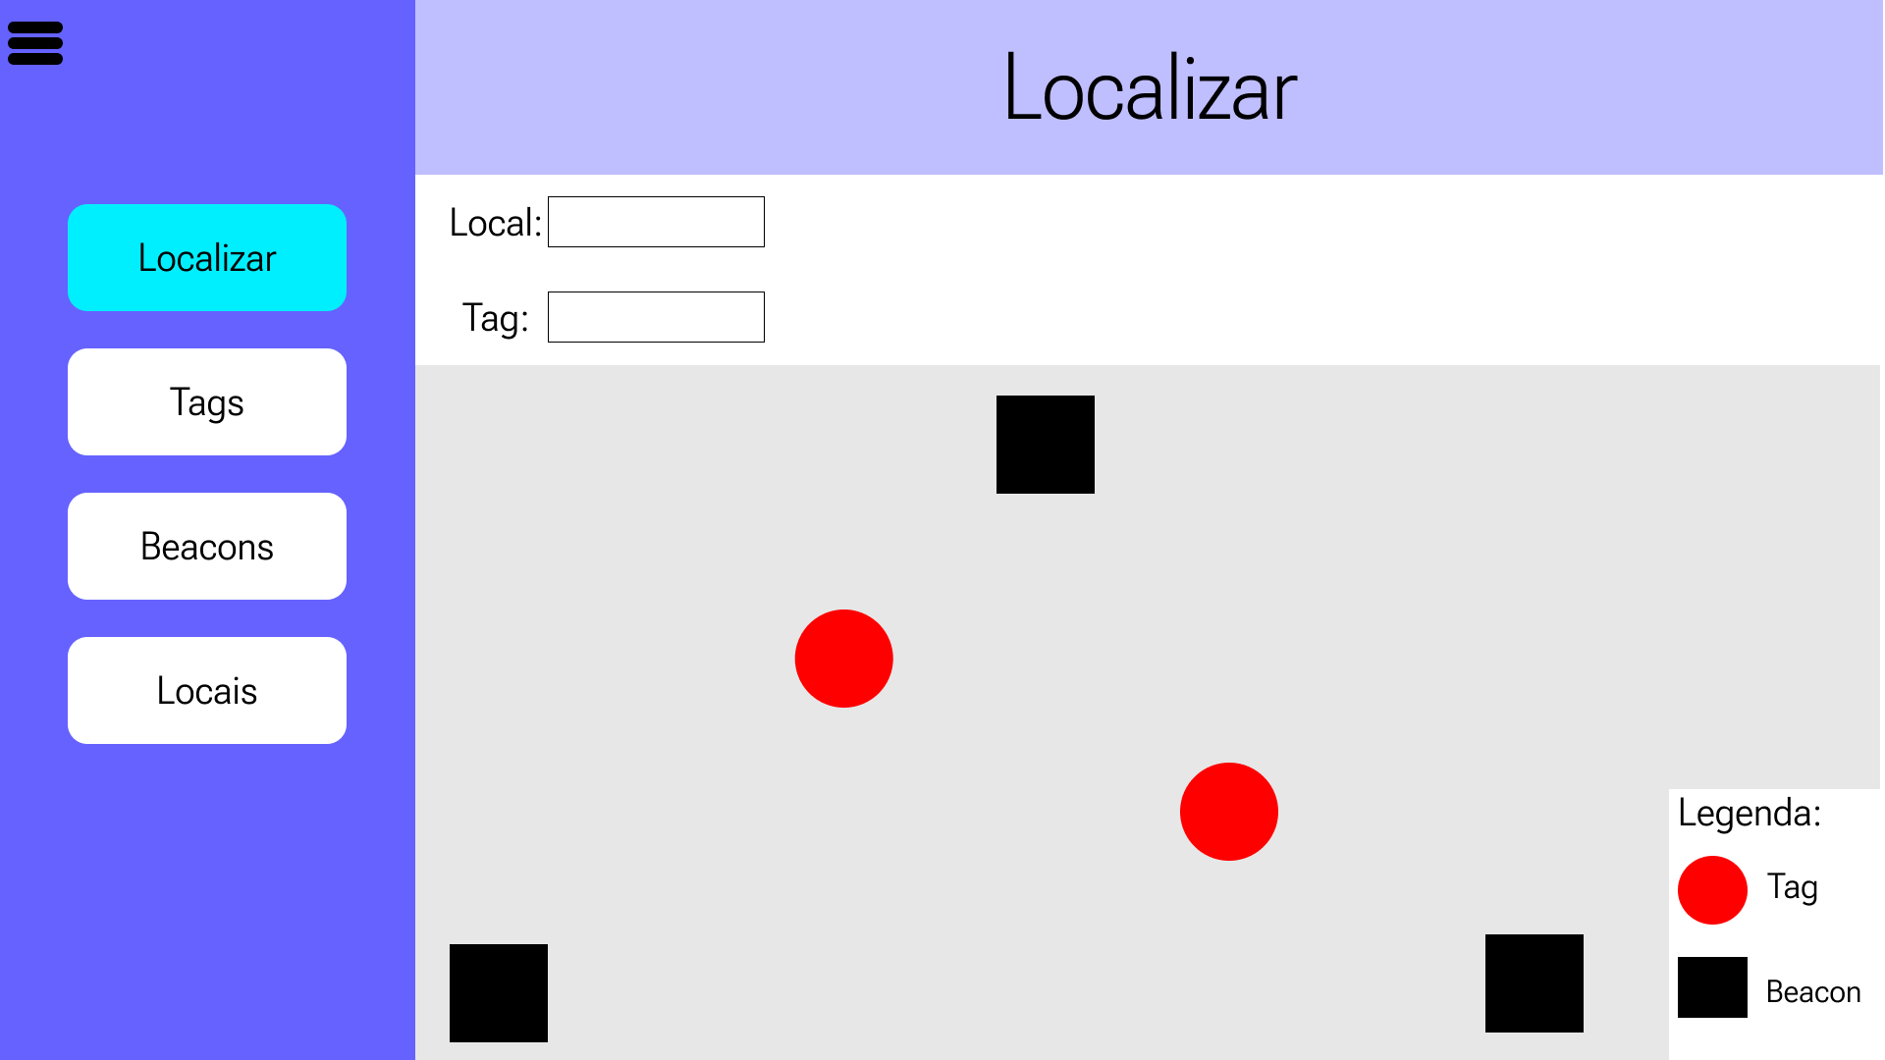

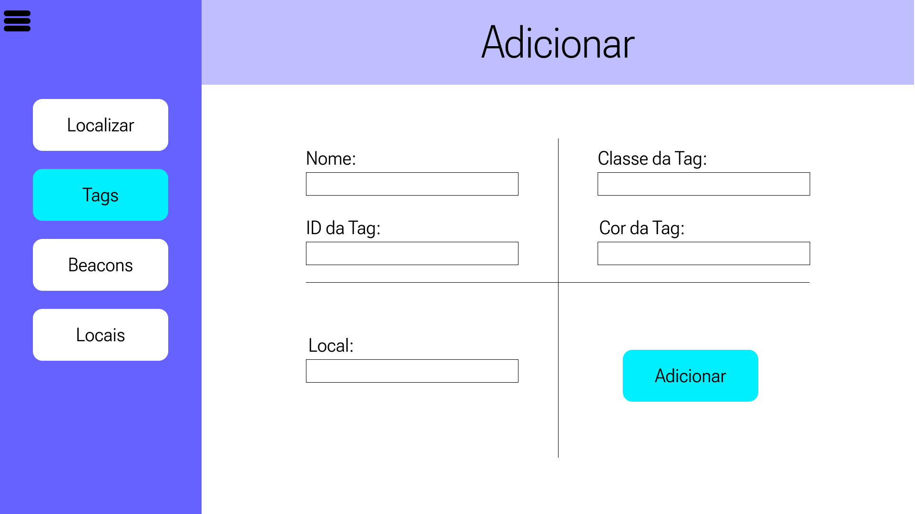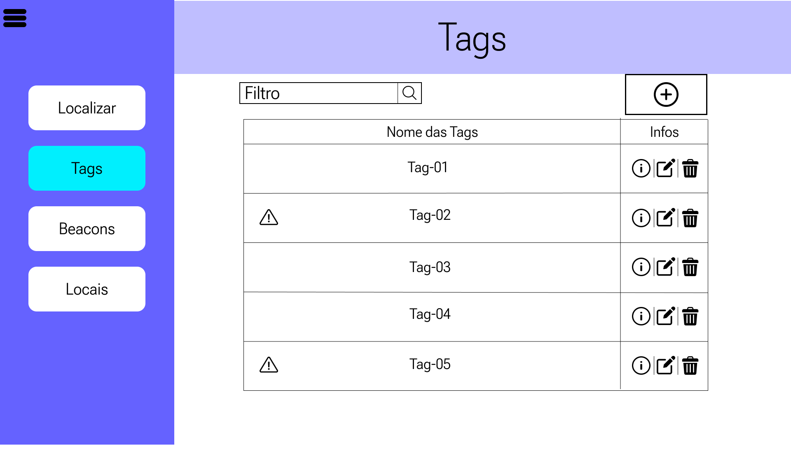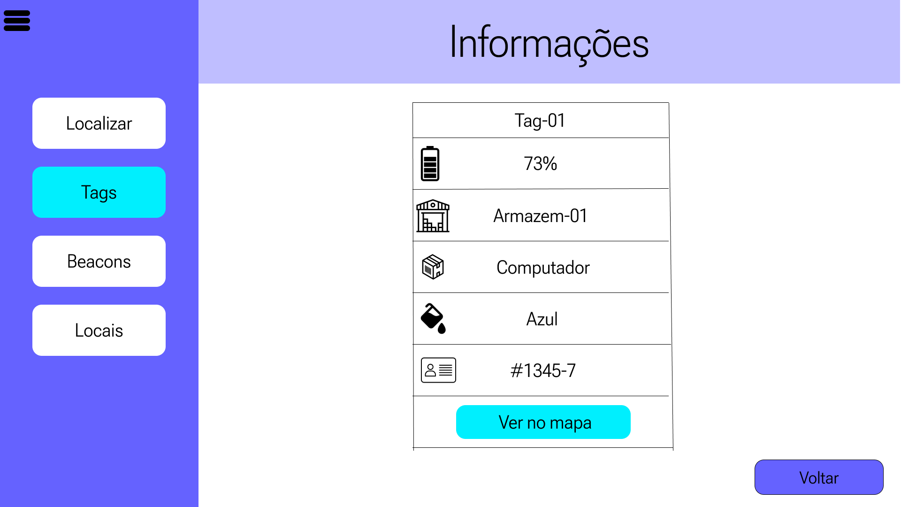

# 2. Arquitetura da solução

## 2.1. Arquitetura versão 1

| **Código (s)** | **Componente / Conexão** | **Descrição da função** | **Tipo: entrada / saída** |
| --- | --- | --- | --- |
| ÂNCORA 1  ÂNCORA 2  ÂNCORA 3 | 3 x Microcontrolador ESP32 com módulo DW1000 - Modo Âncora | Dispositivos que são fixados em um ponto específico e não se movimentam. São usados para monitorar o ambiente e determinar a posição de um ou mais tags, através da tecnologia Ultra-wireband (UWB). | entrada |
| TAG | 1 x Microcontrolador ESP32 com módulo DW1000 - Modo Tag | Dispositivo móvel, que pode transitar pelo ambiente. Recebe sinais e envia  respostas para os dispositivos âncora. Através da comparação entre o período de tempo que leva para um pacote de dados ir e voltar (Time of Flight - "ToF") é possível calcular a distância entre a Tag e cada âncora e descobrir a posição exata do dispositivo por triangulação. | entrada |
| SERVIDOR WEB | 1 x Computador do Servidor Web | Computador que recebe os dados das âncoras via Wifi e executa as operações necessárias para calcular a localização do tag (através de um algoritmo de triangularização no backend), registrar esse dado em um banco de dados e mostrar para o usuário (através de uma interface web em JavaScript / HTML). | entrada (backend) e saída (frontend) |
| ROTEADOR | 1 x Dispositivo de Rede do Roteador | Roteador Wifi, utilizado para enviar os dados do servidor para uma rede local ou para a internet | saída |
| CLIENTE | 1 x Computador do Cliente | Computador ou dispositivo do usuário, usado para mostrar a interface web do servidor através da rede local ou internet | saída |

## 2.2. Arquitetura versão 2 (sprint 2)

Modificamos a forma de comunicação das placas com as âncoras para Wi-Fi, pois não temos acesso nesse momento ao módulo DW1000 para usar a tecnologia UWB. Também adicionamos alguns buzzers / LEDs ("output") no dispositivo "tag", para auxiliar na localização.

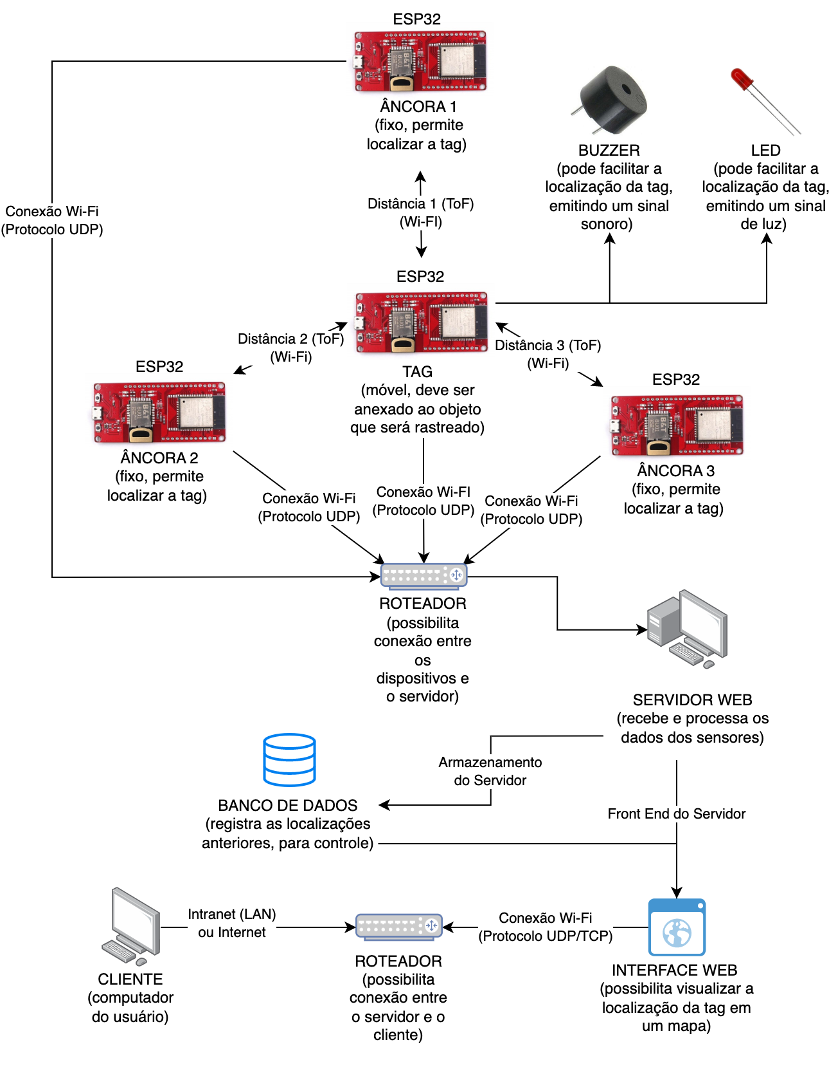

| **Código (s)** | **Componente / Conexão** | **Descrição da função** | **Tipo: entrada / saída** |
| --- | --- | --- | --- |
| ÂNCORA 1  ÂNCORA 2  ÂNCORA 3 | 3 x Microcontrolador ESP32 com módulo Wi-Fi - Modo Âncora | Dispositivos que são fixados em um ponto específico e não se movimentam. São usados para monitorar o ambiente e determinar a posição de um ou mais tags, através da tecnologia Wi-Fi. | entrada, responde a tag com um sinal Wi-FI para consiga estimar a localização usando a tecnologia Fine Time Measurement (FTM Responder) |
| TAG | 1 x Microcontrolador ESP32 com módulo Wi-Fi - Modo Tag | Dispositivo móvel, que pode transitar pelo ambiente. Recebe sinais e envia  respostas para os dispositivos âncora via Wi-Fi. Através da comparação entre o período de tempo que leva para um pacote de dados ir e voltar (Time of Flight - "ToF") é possível calcular a distância entre a Tag e cada âncora e descobrir a posição exata do dispositivo por triangulação. | entrada, emite um sinal Wi-FI para uma âncora a fim de estimar a localização usando a tecnologia Fine Time Measurement (FTM Initiator) |
| BUZZER | 1 x Buzzer Ativo 5v 12mm | Buzzer que emite som quando ativado, para ajudar na localização do dispositivo "tag", caso a interface não seja suficiente. | saída, emite um som |
| LED | 1 x Led Difuso 5mm | Led que pisca quando ativado, para ajudar na localização do dispositivo "tag", caso a interface não seja suficiente. | saída, emite uma luz piscando |
| SERVIDOR WEB | 1 x Computador do Servidor Web | Computador que recebe os dados das âncoras via Wi-Fi e irá processar o sinal dos sensores, executando as operações necessárias para calcular a localização do tag (através de um algoritmo de triangularização no backend), registrar esse dado em um banco de dados e mostrar para o usuário (através de uma interface web em JavaScript / HTML) via rede local ("LAN") ou internet. | entrada (backend), ao receber os dados da tag e das âncoras e saída (frontend), ao retornar uma página HTML para o cliente |
| ROTEADOR | 1 x Dispositivo de Rede do Roteador | Roteador Wi-Fi, utilizado para enviar os dados do servidor para uma rede local ou para a internet | entrada, ao receber dados via Wi-Fi e saída, ao responder com dados para outros dispositivos |
| CLIENTE | 1 x Computador do Cliente | Computador ou dispositivo do usuário, usado para mostrar a interface web do servidor através da rede local ou internet | saída, mostra a página HTML com a localização |

## 2.3. Arquitetura versão 3 (sprint 3)

Nossa infraestrutura agora está na Nuvem, com uso do Google Firebase para o banco de dados em tempo real e a hospedagem do Front-end.

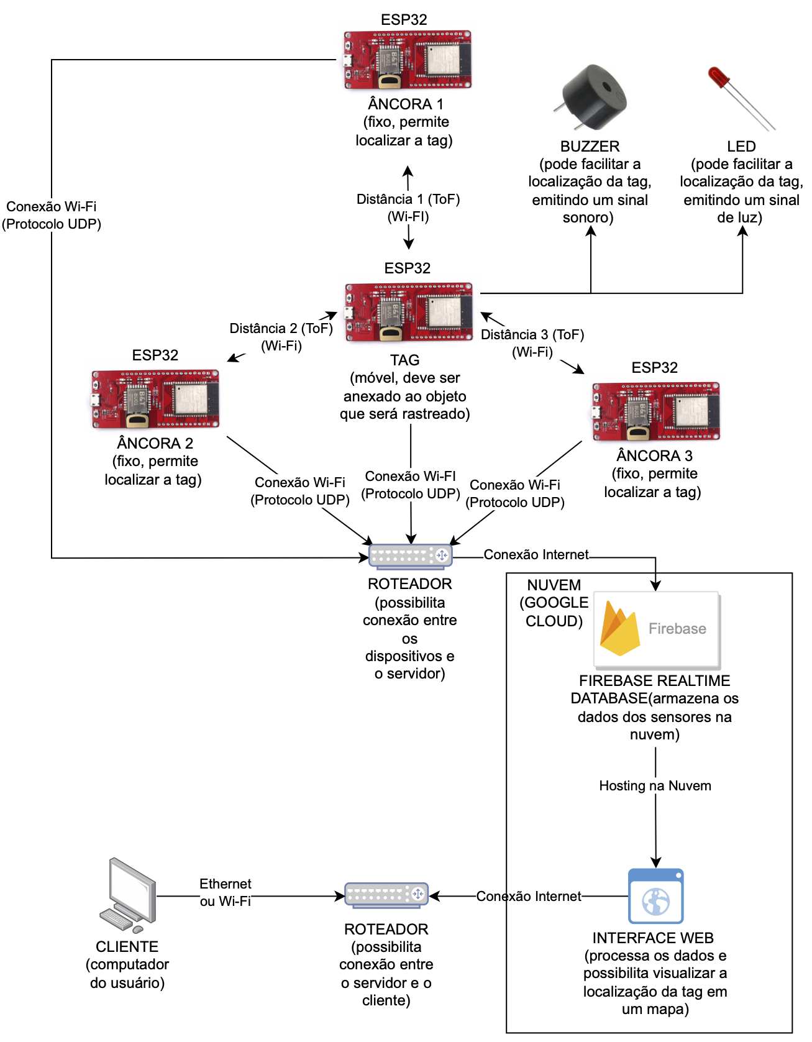

| **Componente / Conexão** | **Descrição da função** | **Tipo: entrada / saída / atuador / conexão** |  |
| --- | --- | --- | --- |
| ÂNCORA 1  ÂNCORA 2  ÂNCORA 3 | 3 x Microcontrolador ESP32 com módulo Wi-Fi - Modo Âncora | Dispositivos que são fixados em um ponto específico e não se movimentam. São usados para monitorar o ambiente e determinar a posição de um ou mais tags, através da tecnologia Wi-Fi. | entrada, responde a tag com um sinal Wi-FI para consiga estimar a localização usando a tecnologia Fine Time Measurement (FTM Responder) |
| TAG | 1 x Microcontrolador ESP32 com módulo Wi-Fi - Modo Tag | Dispositivo móvel, que pode transitar pelo ambiente. Recebe sinais e envia  respostas para os dispositivos âncora via Wi-Fi. Através da comparação entre o período de tempo que leva para um pacote de dados ir e voltar (Time of Flight - "ToF") é possível calcular a distância entre a Tag e cada âncora e descobrir a posição exata do dispositivo por triangulação. | entrada, emite um sinal Wi-FI para uma âncora a fim de estimar a localização usando a tecnologia Fine Time Measurement (FTM Initiator) |
| BUZZER | 1 x Buzzer Ativo 5v 12mm | Buzzer que emite som quando ativado, para ajudar na localização do dispositivo "tag", caso a interface não seja suficiente. | saída, emite um som |
| LED | 1 x Led Difuso 5mm | Led que pisca quando ativado, para ajudar na localização do dispositivo "tag", caso a interface não seja suficiente. | saída, emite uma luz piscando |
| FIREBASE RTDB | 1 x Banco de Dados no Google Firebase (Nuvem) | Banco de dados que recebe os dados das âncoras via Wi-Fi | entrada (backend), ao receber os dados da tag e das âncoras e saída (frontend), ao retornar uma página HTML para o cliente |
| FRONTEND | 1 x Página Web Hospedada no Google Firebase (Nuvem) | Frontend na nuvem que irá processar o sinal dos sensores, executando as operações necessárias para calcular a localização do tag (através de um algoritmo de triangularização) e mostrar para o usuário (através de uma interface web em JavaScript / HTML) | saída, fornece uma página HTML para o cliente |
| ROTEADOR WI-FI | 1 x Dispositivo de Rede do Roteador Wi-Fi | Roteador Wi-Fi, utilizado para enviar os dados do servidor para uma rede local ou para a internet | entrada, ao receber dados via Wi-Fi e saída, ao responder com dados para outros dispositivos |
| CLIENTE | 1 x Computador do Cliente | Computador ou dispositivo do usuário, usado para mostrar a interface web do servidor através da rede local ou internet | saída, mostra a página HTML com a localização |

# 3. Situações de uso

### (sprints 2, 3, 4 e 5)

## 3.1. Entradas e Saídas por Bloco

| **#** | **bloco** | **componente de entrada** | **leitura da entrada** | **componente de saída** | **leitura da saída** | **Descrição** |
| --- | --- | --- | --- | --- | --- | --- |
| 1 | emissor de sinal luminoso (LED) vermelho | sensor de sinal Wi-FI | < 100 | LED vermelho | ligado quando o Wi-Fi estiver indisponível, desligado caso contrário | quando o sinal de Wi-Fi não estiver disponível, o led vermelho acenderá para avisar o usuário |
| 2 | emissor de sinal luminoso (LED) amarelo | sensor de bateria | < 100 | LED amarelo | ligado quando a bateria estiver baixa, desligado caso contrário | quando a carga da bateria estiver abaixo de 25%, o led amarelo acenderá para avisar o usuário |
| 3 | emissor de sinal sonoro (buzzer) | sinal remoto enviado pelo cliente, via Wi-Fi | <200 | Buzzer sonoro | apita continuamente por 1 minuto quando o usuário enviar um sinal | para ajudar na localização do aparelho, o usuário pode enviar um comando para que a tag apite continuamente por um período determinado |
| 4 | receptor de sinal Wi-Fi | placa de rede no ESP32 | <1000 | roteador | recebe um sinal Wi-Fi do ESP32 "tag" ou da nuvem | A conexão Wi-Fi nas âncoras ("beacons") servirá para possibilitar a conexão com os dispositivos "tags", sendo crucial para prover a localização e também servirá para receber updates da nuvem |
| 5 | emissor de sinal Wi-Fi | placa de rede no ESP32 | <1000 | roteador | emite um sinal Wi-Fi a partir do ESP32 "tag" para a nuvem | Essa conexão Wi-Fi servirá para enviar updates para a nuvem |

## 

## 

## 3.2. Interações

| **#** | **configuração do ambiente** | **ação do usuário** | **resposta esperada do sistema** |
| --- | --- | --- | --- |
| 1 | Para configurar a conexão das tags e dos beacons com a rede Wi-Fi local, é preciso ligar cada um dos dispositivos via USB (entrada COM) em um computador. | O usuário insere SSID e senha da rede no espaço indicado no código. | Tanto a tag quanto os beacons devem se conectar com a rede local, possibilitando que os microcontroladores obtenham as informações necessárias para se comunicar entre si e com o banco de dados Firebase. |
| 2 | Visando uma localização precisa e coerente com a situação real, é necessário que os beacons estejam todos devidamente configurados. | O usuário posiciona cada beacon na sua devida posição relativa do plano cartesiano no mapa - beacon 1 (0,0), beacon 2 (0, ymax), beacon 3 (xmax, ymax). | A aplicação deve fazer o cálculo de localização dos ativos em relação aos beacons de maneira coerente. |
| 3 | Para exibir a localização do ativo na página web, é necessário que um dispositivo esteja conectado com a internet. | O usuário acessa o link do web app hospedado pelo firebase e atualiza a página a cada vez que a tag mudar de lugar. | Na página da aplicação, a posição da tag será mostrada como um ponto vermelho no mapa, de acordo com o cálculo de distâncias relativas aos beacons. |
| 4 |  |  |  |
| 5 |  |  |  |
| 6 |  |  |  |

# Anexos

Utilize esta seção para anexar materiais extras que julgar necessário.